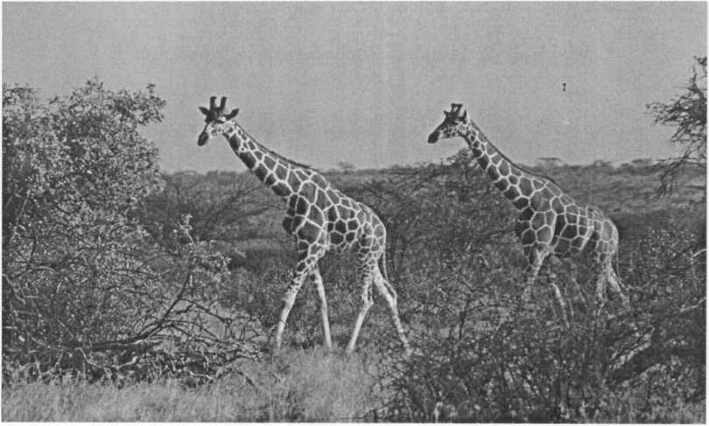
Подготовила и провела Воспитатель высшая кв.кат Объедкина Н.Н.
Администрация городского округа Саранск Управление образования МУ «Информационно-методический центр» МДОУ «Детский сад №122 комбинированного вида»

Конспект комплексного занятия.

«В МИРЕ ЖИВОТНЫХ»
Саранск 2015 г
Цель: Расширять словарный запас по теме, учить согласовывать существительное с прилагательным. Закрепить знания детей о животных родного края, дополнить имеющийся опыт новыми сведениями об образе жизни знакомых животных; воспитывать бережное отношение к богатству родной природы, желание ее охранять и оказывать ей носильную помощь; развивать гуманное отношение к животным, чувство ответственности за охрану животного мира на всей Земле, закрепить навыки вырезания по шаблонам, вклеивание силуэта мелко нарезанными нитями . передовая эффект «пушистой шерсти», развивать фантазию, сообразительность, мелкую моторику.
Оборудование: предметные картинки с изображением домашних и диких животных, клубок, рассказ В. Бианки «Купание медвежат», изображение поезда, скотного двора, леса, ножницы, клей, кисточки, трафареты, куклы (для инсценировки сказки).
Ход занятия: ¹
I Психогимнастика
Каждое утро просыпается солнышко и радует нас своим появлением. Давайте возьмемся за руки и сделаем «солнышко». Наши руки будут его лучами : руки вверх поднимаем, пальцы расставляем в стороны.
У солнца очень много лучей, которые своим светом радуют всех, а жилом согревает все вокруг: руки опускаем по сторонам и снова беремся за них.
Обычно, видя солнце, люди невольно улыбаются ему. Вот уже,
улыбки засияли и на ваших лицах. Улыбнитесь себе! Улыбнитесь всем и
всему, что окружает нас. Чем чаще вы будете улыбаться, тем светлее, чище,
радостнее и приятнее будет всем, кто находится рядом с вами.
К солнышку потянулись Лучик взяли
К сердцу прижали,
Людям отдали,
И улыбнулись!
Солнце светит красное
Солнце светит ясное
Один, два, три, четыре, пять Будем мы сейчас играть

Дидактическая игра «Посели животных»
- Посмотрите на две картинки. На одной нарисован лес, а на другой - скотный двор. Кто живет в лесу и на скотном дворе? (И в лесу, и на скотном дворе живут животные).
- Почему же тут никого не видно? Куда делись все животные? Хотите стать маленькими волшебниками? Правда на волшебников надо много учиться, но вдруг у нас все получится.(Воспитатель размещает на картинках животных, но все путает. Дети открывают глаза и рассматривают картинки.)
з
Вопросы к детям:
- Что на этих картинках неправильно?
- Почему?
- Какие животные живут в лесу?
- Какие животные живут на скотном дворе.
Дидактическая игра «Домики лесных зверят»
- У всех зверей есть свой дом в лесу. Вам надо помочь животным найти свои жилища и сказать, кто, где, с кем живет.
- Это лисица с лисятами. Они живут в лисий норе.
-Это медведица с медвежатами, они живут в берлоге и т. д.
Дидактическая игра «Помоги детенышам найти своих мам».
- Животные гуляли на полянке и дети потерялись. Помогите детенышам найти своих мам.
- У меня лосенок, его мама - лосиха.
- А у меня медвежонок, у него мама медведица.
- У меня зайчата, у них мама - зайчиха.
- У меня бельчонок, у него мама - бельчиха.
Физминутка
(Дети берут из корзинки по два грецких ореха и , проговаривая потешу,
вращают их попеременно на правой и левой ладони).
Сидит белка на тележке,
Продает она орешки:
Заиньке усатому,
Мишке толстопятому,
Серому волчонку,
Колючему ежонку.
Дидактическая игра «Охотник и пастух»
На наборное полотно выставляются картинки : слева - охотника и пастуха, справа домашних и диких животных.
- Кто изображен на картинках слева?
(пастух и охотник),
4
- Что делает пастух?
(пастух пасёт домашних животных)
- Что делает охотник? (Охотник охотиться на диких животных)
- Поместите картинки с изображением домашних и диких животных под
соответствующими картинками пастуха и охотника.
- Пастух пасет кого? (корову, лошадь, овцу, коров, лошадей, овец,...)
- Охотник охотится на кого? (на зайца, белку, волка; на зайцев, белок,
волков...)

Отгадывание загадок
Дети загадывают друг другу загадки о животных, отгадки показывают
на картинках
Лесом катится клубок,
У него колючий бок,
Он охотится ночами
За жуками и Мышами
Летом ходит без дороги
Возле сосен и берез,
А зимою спит в берлоге,
От мороза прячет нос
У косого нет берлоге,
От врагов спасают ноги.
Не нужна ему нора,
А от голода - кора
На овчарку он похож
Что ни зуб - то острый нос!
Он бежит оскалив пасть
На овцу готов напасть (волк)
За деревьями, кустами
Промелькнуло, быстро пламя,
Промелькнуло, пробежало,
Нет ни дыма, ни пожара (лиса) и т. д.
(ёж).
(медведь)
(заяц)
5
Игра «Клубочек»
(В клубочек спрятаны картинки, которые прикреплены к ниточке)
Вот клубочек у меня,
В нем спрятаны у меня,
Клубочек мы с вами сейчас размотаем
(Дети разматывают клубочек, находят картинки, называют их).
Что в нем спрятано узнаем,
Слон,слониха и слонята Повторите - ка, ребята,
Волк, волчище и волчата А у зайца кто? (Зайчата)
Бык, корова и телята У свиньи кто? (Поросята)
Гусь, гусыня и гусята,
А у утки кто? (Утята)
Мы еще бы поиграли,
Да клубок весь размотали Если вам не трудно, дети,
Что в нем было, Мне ответьте.
(Дети повторяют слова).
Чтением рассказа В Бианки «Купание медвежат с последующим обсуждением».
Наш знакомый охотник шел берегом лесной реки и вдруг услышал громкий треск сучьев. Он испугался и влез на дерево. Из чащи вышли на берег бурая медведица и с ней два веселых медвежонка. Медведица схватила одного медвежонка зубами за шиворот и давай окунать в реку. Медвежонок визжал и барахтался, но мать не выпускала его, пока хорошенько не выполоскала в воде.
Другой медвежонок испугался холодной ванны и пустился удирать в лес. Мат догнала его, надавала шлепком, а потом в воду, как первого.
Очутившись снова на земле, оба медвежонка остались очень довольны купанием: день был знойный, и им было очень жарко в густых лохматых шубках. Вода хорошо освежила их. После купания медведи опять скрылись в лесу, а охотник слез с дерева и пошел домой.
- Почему испугался охотник?
6
Куда он взобрался от испуга?
Кто появился на берегу реки? Медведица и медвежата - это чья семья?
Что стала делать медведица?
Почему один из медвежат убежал в лес?
Почему медвежата остались довольны купанием?
Как вы думаете, охотнику было интересно наблюдать за медвежьей семьей? Расскажет ли он своим друзьям о том, что видел. А вы рассказали бы? (ответы детей)

— Давайте сделаем «Звериную зарядку»
Раз - присядка (Дети приседают).
Два - прыжок, (подпрыгивают).
Это заячья зарядка. (Кладут ладошки на голову - ушки на макушке).
А лисички, как проснуться (Кулачками трут глаза).
Сразу любят потянуться (Потягиваются, отводят руки назад).
Обязательно зевнуть (зевают, прикрывая рот ладонью).
Ну и хвостиком вильнуть (Двигают бедрами на стороны в сторону).
Ну и мишка - косолапый (Слегка сгибают руки в локтях).
Широко расставив лапы, (ставят ноги на ширину плеч).
То одну, то обе вместе - (Переступают с ноги на ногу).
Долго топчется на месте (Раскачивают туловищем).
А наш Петя - петушок, (ставят руки на пояс)
Подняв красный гребешок, (Поднимают голову вверх)
Важно по двору шагает (шагают, высоко поднимая колени)
- А теперь вдохнули через нос, плечи не поднимать.
На выдохе пропели Ку-ка-ре-ку.
7
Дидактическая игра «Звери в поезде»
Воспитатель показывает животных и говорит: «Наши друзья - животные решили отправиться в путешествие (показываем поезд).
Да вот беда - не знают, как разместиться.
Вот посмотрите, если сядут они так (волк и заяц), то что может случится?
Правильно, волк съест зайца. Давайте, ребята поможем животным разместиться по вагонам так, чтобы они могли безопасно путешествовать.
(Дети путем проб и ошибок размещают животных по вагонам так, чтобы хищник не оказался рядом со своей возможной жертвой).
Скороговорки
Воспитатель предлагает детям выучить скороговорку:
У ежа ежата А у ужа - ужата или Ежу на ужин паук нужен.
- Дети, а что такое скороговорка?
Да, это небольшое стихотворение, которое говорится быстро для тренировки речи. Скажите эту скороговорку в разном темпе. (Дети произносят по очереди.)
Инсценировка отрывка русской народной сказки «Заюшкина избушка» (дети инсценируют с помощью купол из кукольного театра).
К-
Дидактическая игра «Угадай, кто это?»
Бурый, косолапый, неуклюжий - Серый, зубастый, страшный - Хитрая, пушистая, рыжая - Маленький, длинноухий, пугливый - А сейчас мы с вами разместим этих диких животных на лесной
полянке.
Аппликация «В мире животных».
8
(Помочь детям освоить новый прием аппликации - вклеивание силуэта мелко нарезанными нитями, передавая эффект «пушистой шерсти».
Клей надо наносить на основу равномерно, тонким слоем.
Материал: трафареты диких животных: лисы, зайца, медведя, пряжа шерстяная, коричневая, рыжая, белая, серая, клей ПВА, кисть клеевая, темные бусинки для глаз (бисер), поднос.
Порядок выполнения работы.
Предложить детям:
- Выбрать животное, подобрать соответствующий цвет ниток
- Нитки мелко нарезать
Чтобы ускорить процесс, накрутите нить на намотку, снимите и мелко разрежьте. Чем мельче будут нарезаны нитки, тем аккуратней будет выглядеть работа.
- На основу из картона нанести клей и приклеить обрезки ниток. Глазки выполнить из бисера. Зверушки готовы.
Перед выполнением аппликации дети выполняют упражнения для пальчиков.

«Зайчик»
Зайца серый скачет ловко В лапках у него морковка
(локтем опереться на стол, указательный и средний пальцы развести в
ж.
стороны, остальные сжать в кулачок)
Ушки длинные у зайки Из кустов они торчат,
Он и прыгает и скачет,
Веселит своих зайчат.
(Пальчики в кулачок. Выставить вверх указательный и средний пальцы. Ими шевелить в стороны и вперед).

